Физика

7кл: Работа, мощность, рычаг;
Рекомендуем раздел: http://stratum.ac.ru/enter/sections.php?s=1&c=7-9&t=4/1

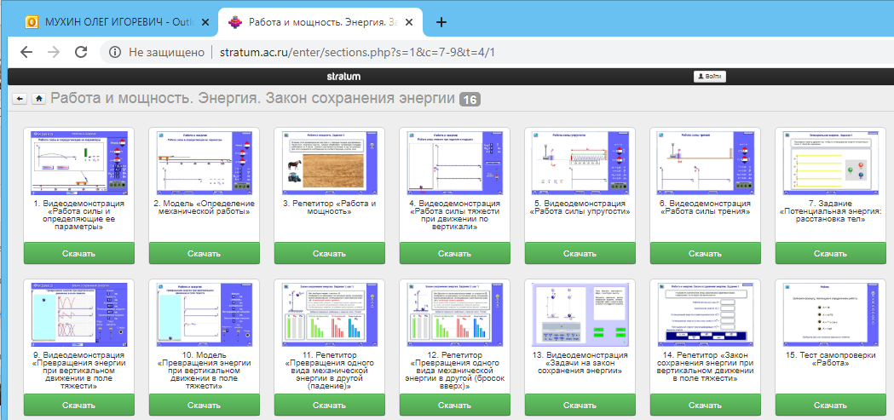

1.7-9.4.1.1. – видеодемонстрация «Работа силы и определяющие ее параметры» - слушаем и смотрим видео объяснения (теория), эксперимент «Перемещение груза за веревку»
1.7-9.4.1.2. - модель «Определение механической работы» - проводим самостоятельно эксперимент «Исследование параметров, влияющих на работу силы», стробоскоп
1.7-9.4.1.3. – Репетитор, простое контрольное задание на понятие «работы»
1.7-9.4.1.4. – Наглядный эксперимент с падающим мячом в поле силы. Наблюдаем за изменением физических параметров – координата, скорость, энергия (кинетическая и потенциальная). Упражнения с уточнением темы: 4,9,10.
1.7-9.4.1.11– Репетитор «Превращение одного вида механической энергии в другой (падение)» - обсуждение закона сохранения при переходе энергии из П в К, подсказки к интуитивному пониманию связи П и К у падающего тела. Строим диаграмму П и К в составе Е для разных положений одного тела (мяча).
1.7-9.4.1.12 – Репетитор … (теперь бросок вверх) …
1.7-9.4.1.7. – Репетитор «Потенциальная энергия: расстановка тел» - расставляем руками тела различной массы по высоте из условия равенства потенциальной энергии.

Для продвинутых учащихся: пример рычага
http://stratum.ac.ru/enter/sections.php?s=1&c=7-9&t=4/3
1.7-9.4.3.6. – практическая задача (виды ножниц), обсуждение.
В этом же параграфе есть модель рычага (только для тех детей, которые уже готовы в 7 классе услышать про «силу» и «плечо») – можно поиграть с рычагом, эксперименты.

8кл: Оптика- линзы;
Рекомендуем раздел: http://stratum.ac.ru/enter/sections.php?s=1&c=7-9&t=10/4
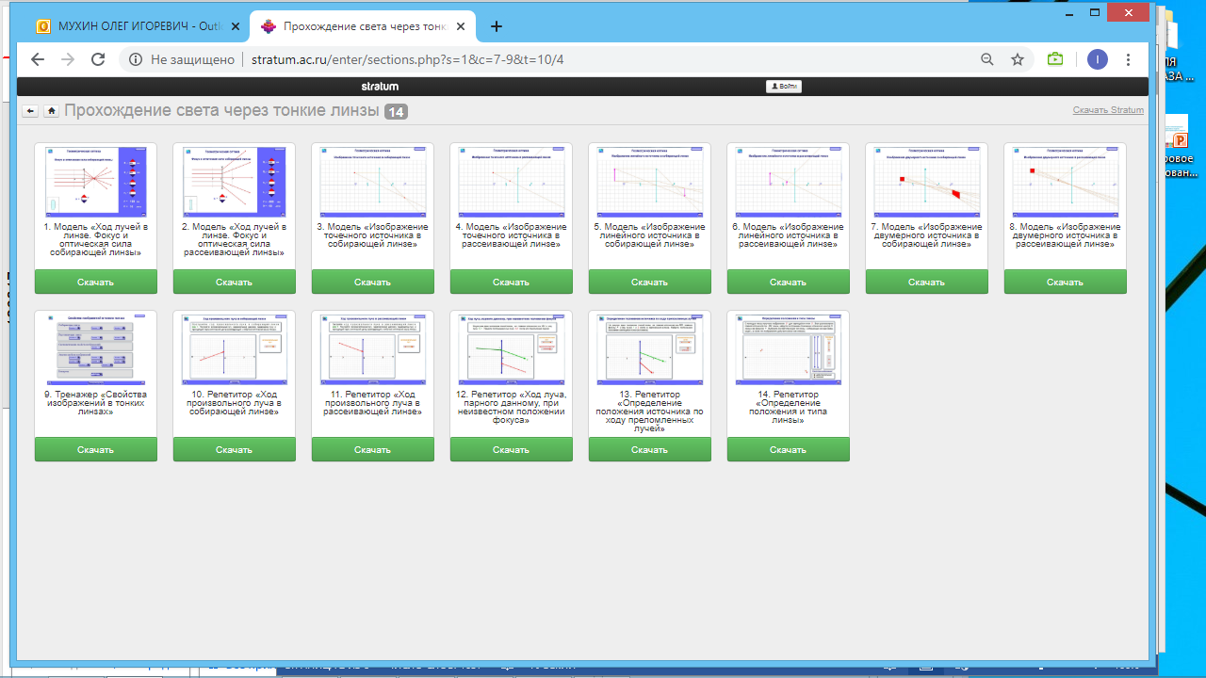

1.7-9.10.4.1.-2. – Модель «Ход лучей в линзе. Фокус и оптическая силы собирающей и рассеивающей линзы» - Исследуем экспериментально ход световых лучей в зависимости от радиуса линз, коэффициента преломления. Определение положения фокуса. Можно обсудить с учащимися закономерности в наблюдаемом эксперименте.
1.7-9.10.4.3.-4. – Модель «Изображение точечного источника света в собирающей и рассеивающей линзах».
1.7-9.10.4.5.-6. – Модель «Изображение линейного источника света в собирающей и рассеивающей линзах». Меняя положение линейного источника, рассматриваем положение его изображения. Меняя положение линейного источника, рассматриваем положение его изображения.
1.7-9.10.4.1.7.-8. – Модель «Изображение двухмерного источника света в собирающей и рассеивающей линзах». Меняя положение двухмерного источника, рассматриваем положение его изображения. Меняя положение двухмерного источника, рассматриваем положение его изображения.
1.7-9.10.4.1.9. – Тренажер «Свойства изображений в тонких линзах» - 15 заданий для самостоятельного решения, обобщающих знания о преломлении и построении изображений в линзах. Учащийся строит изображения, проводит лучи, делает выводы. Система исправляет индивидуальные ошибки учащегося сообщениями, наводящими его на правильное решение.

Для продвинутых детей.
1.7-9.10.4.1.10.-13. – Серия репетиторов для определения хода произвольного луча положения источника (усложнение). Автоматический анализ действий учащихся.
1.7-9.10.4.1.14
Решение обратной задачи – подбор линзы под заданное изображение и положение источника. Строим руками ход лучей. Автоматический анализ действий учащихся, выдача советов на совершенные ими ошибки.

9кл: Строение атома;
Рекомендуем раздел: http://stratum.ac.ru/enter/sections.php?s=1&c=7-9&t=11/1

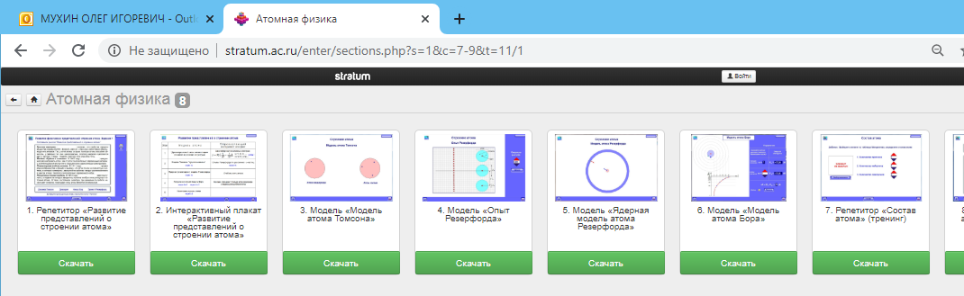

1.7-9.11.1.1. – Задание «Развитие представлений о строении атома» - проверка и закрепление основных знаний о строении атома, полученных из учебника, включая общие исторические сведения.
1.7-9.11.1.2. Модель атома Томсона – демонстрация представлений Томсона о строении атома
1.7-9.11.1.3. – Модель атома Резерфорда – демонстрация опыта Резерфорда. Видим полет и рассеяние альфа-частиц на атомах золотой фольги. Читаем выводы, происходящие из опыта.
1.7-9.11.1.4. – Модель атома Резерфорда – демонстрация движения электрона в атоме по модели Резерфорда + текстовый комментарий, указывающий на недостатки модели. Переход к модели атома Бора.
1.7-9.11.1.5. – работа с моделью атома Бора. Модели, позволяющие понять устройство атома по представлению Бора, позволяет экспериментировать с моделью атома, переводя электрон с орбиты на орбиту. Можно почитать текстовый комментарий.

И в развитие темы для продвинутых детей рекомендуем раздел:
http://stratum.ac.ru/enter/sections.php?s=1&c=10-11&t=16/1
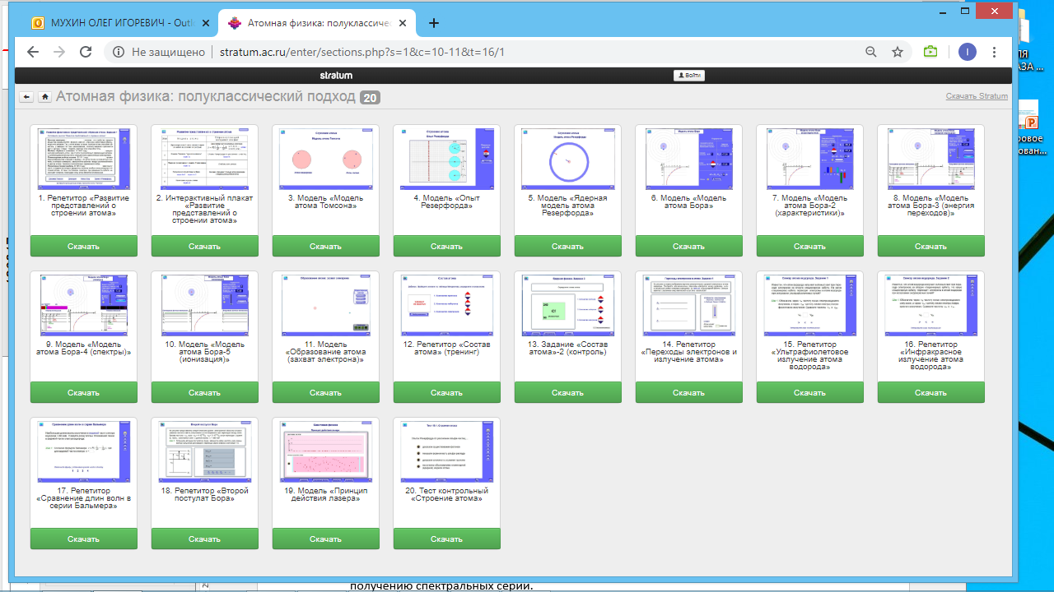

1.10-11.16.1.6-10. – Модель атома Бора – модели, позволяющие понять устройство атома по представлению Бора, позволяет экспериментировать с моделью атома, переводя электрон с орбиты на орбиту. Можно почитать текстовый комментарий. В развитии показана связь энергий и радиуса орбиты электрона.
Серия моделей показывает связь поглощаемой и излучаемой атомом энергии, энергетические переходы. Модель позволяет экспериментально обнаружить спектральные линии при излучении и поглощении фотонов атомом. Эксперимент по получению спектральных серий.

1.7-9.11.1.7-8. Репетитор «Состав атома». Определение количества протонов, нейтронов и электронов в атоме по его положению в таблице Менделеева (обучающий и контрольный режим).

10кл: Электрический ток;
Рекомендуем раздел: http://stratum.ac.ru/enter/sections.php?s=1&c=10-11&t=11/1
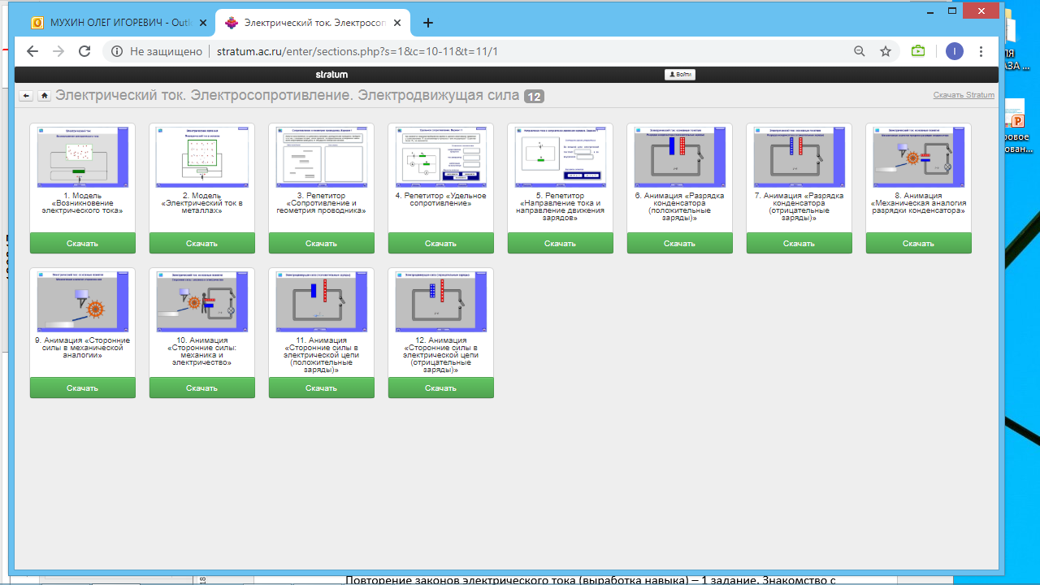
1.10-11.11.1.*. – Раздел содержит упражнения (12 штук), наглядно объясняющие физический смысл электрического тока.
Раздел содержит модель, показывающую возникновение электрического тока в проводнике, 3 репетитора (пошаговые задачи) на понимание влияния характеристик электрической цепи на электрический ток, 7 анимаций, показывающих механическую аналогию тока.

Рекомендуем раздел: http://stratum.ac.ru/enter/sections.php?s=1&c=10-11&t=11/2
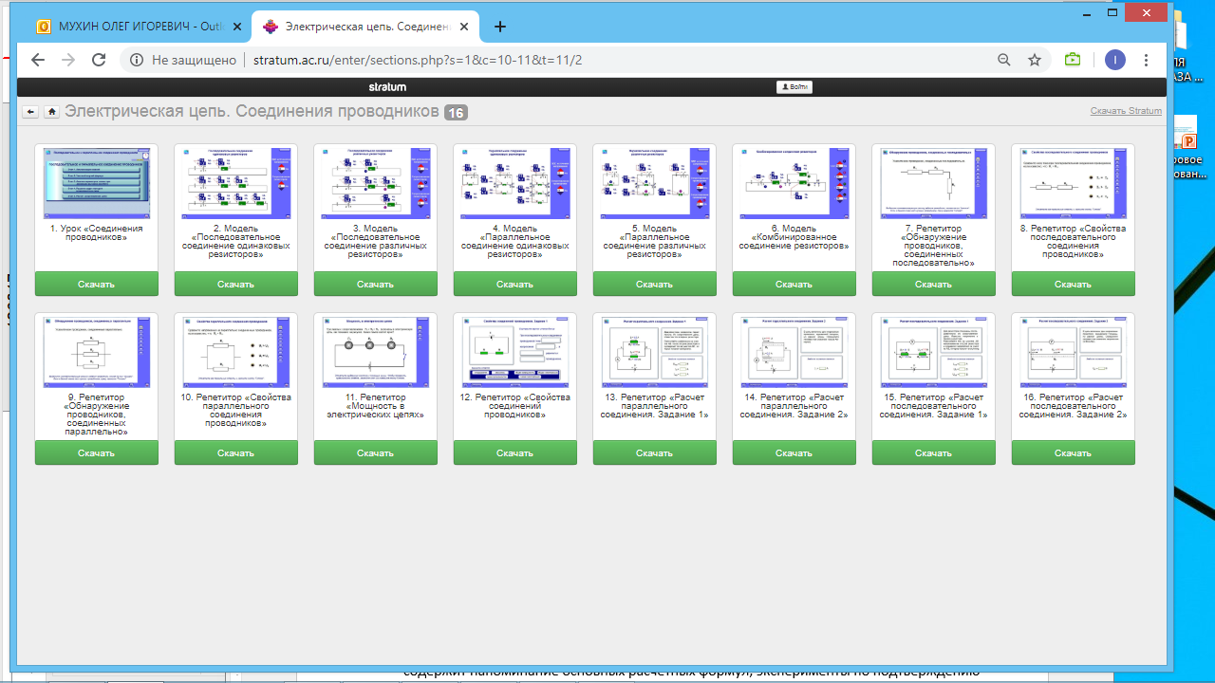

10-11.11.2.*. – Раздел содержит упражнения (16 штук), позволяющих усвоить расчет электрических цепей постоянного тока, последовательного и параллельного соединений. 5 моделей, позволяющих проделать основные эксперименты с электрическими цепями постоянного тока. 10 репетиторов, нацеленных на последовательную выработку устойчивых навыков по расчету параллельных и последовательных соединений.
Полный урок по введению понятия «Разветвленная электрическая цепь и ее расчет». Урок содержит напоминание основных расчетных формул, эксперименты по подтверждению законов электрического тока, тренажер на расчет простых цепей, комплексная задача на расчет разветвленной цепи.

Рекомендуем раздел: http://stratum.ac.ru/enter/sections.php?s=1&c=10-11&t=11/3
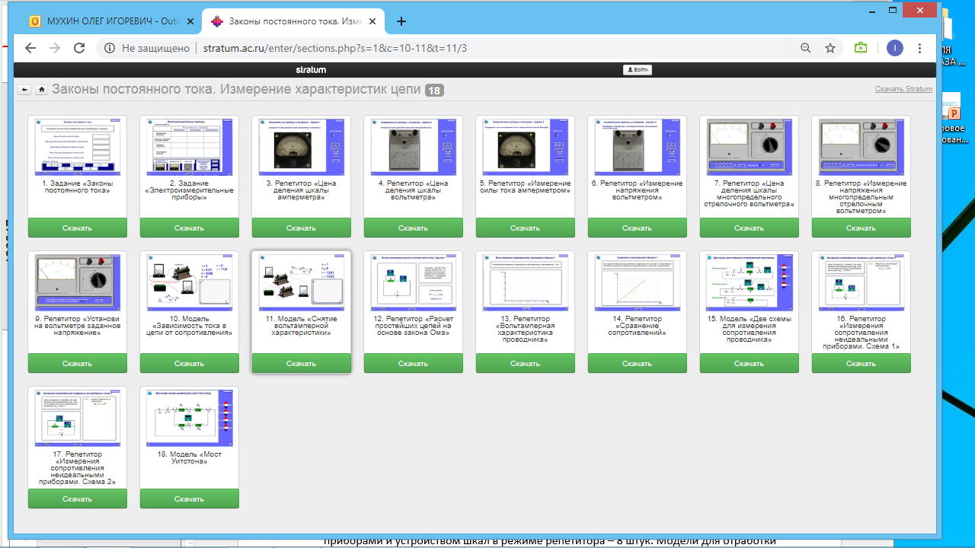
1.10-11.11.3.*. – Раздел содержит 18 упражнений на расчет электрических цепей. Повторение законов электрического тока (выработка навыка) – 1 задание. Знакомство с приборами и устройством шкал в режиме репетитора – 8 штук. Модели для отработки снятия характеристик электрической цепи – 3 штуки. Репетиторы, направленные на закрепление умений и навыков в режиме решения коротких задач, - 3 штуки. С ростом номера упражнения растет сложность задачи.

Рекомендуем раздел: http://stratum.ac.ru/enter/sections.php?s=1&c=10-11&t=11/4
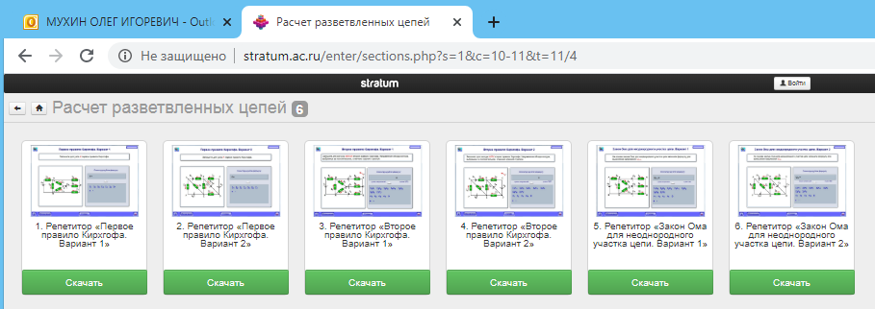
1.10-11.11.4*. – Раздел содержит 6 репетиторов на усвоение правил Кирхгофа и закона Ома, путем построения учащимся уравнений для генерируемых системой электрических цепей из отдельных слагаемых и алгебраических составляющих. Система снабжена автоматическим определителем типовых ошибок учащихся при составлении уравнений.

Рекомендуем раздел: http://stratum.ac.ru/enter/sections.php?s=1&c=10-11&t=11/5
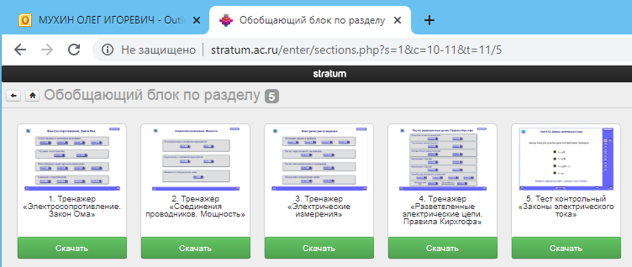
1.10-11.11.5.*. – Раздел предназначен для подведения итогов по теме «Электрический ток». Содержит 4 тренажера. Каждый тренажер содержит до 15 заданий, позволяющих комплексно оценить результаты обучения по данной теме.
Раздел заканчивается тестом. Рекомендуется в конце изучения темы.

11кл: Ядерная физика. Элементарные частицы
Рекомендуем раздел: http://stratum.ac.ru/enter/sections.php?s=1&c=10-11&t=16/3
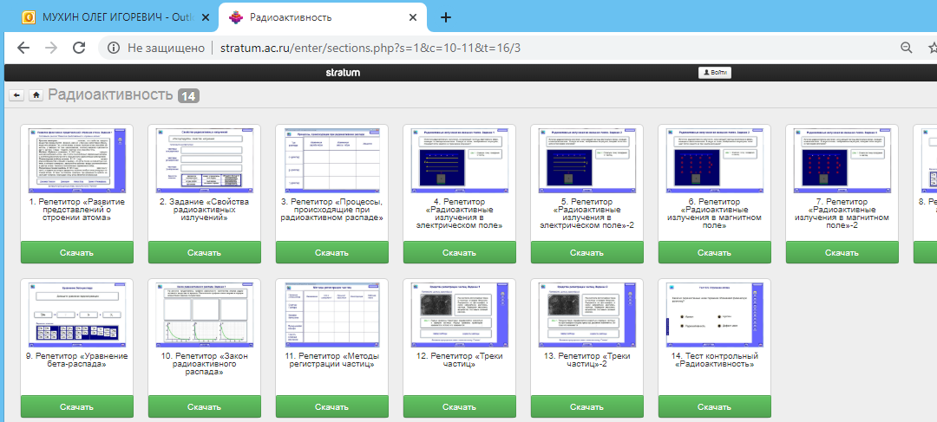

1.10-11.16.3.*. – Раздел посвящен теме «Элементарные частицы». 14 упражнений. С ростом номера упражнения растет сложность материала. Рекомендуется постепенность при освоении материала.

В разделе: http://stratum.ac.ru/enter/sections.php?s=1&c=10-11&t=16/4
1.10-11.16.4.8. - Участие элементарных частиц в законах сохранения микромира.
1.10-11.16.4.9. – Описание состава космических лучей. Задание на понимание текста.
1.10-11.16.4.10. – Плакат «Классификация элементарных частиц», подводит итог темы для оформления опорного конспекта.

В разделе: http://stratum.ac.ru/enter/sections.php?s=1&c=10-11&t=16/6
Рекомендуем для оканчивающих раздел «Элементарные частицы» пройти итоговый тест (2 штуки): 1.10-11.16.6.5-6 и игру на скорость мышления: 1.10-11.16.6.1.

Математика

7 класс
Алгебра: Разложение многочлена на множители
Рекомендуем раздел: http://stratum.ac.ru/enter/sections.php?s=12&c=7&t=32

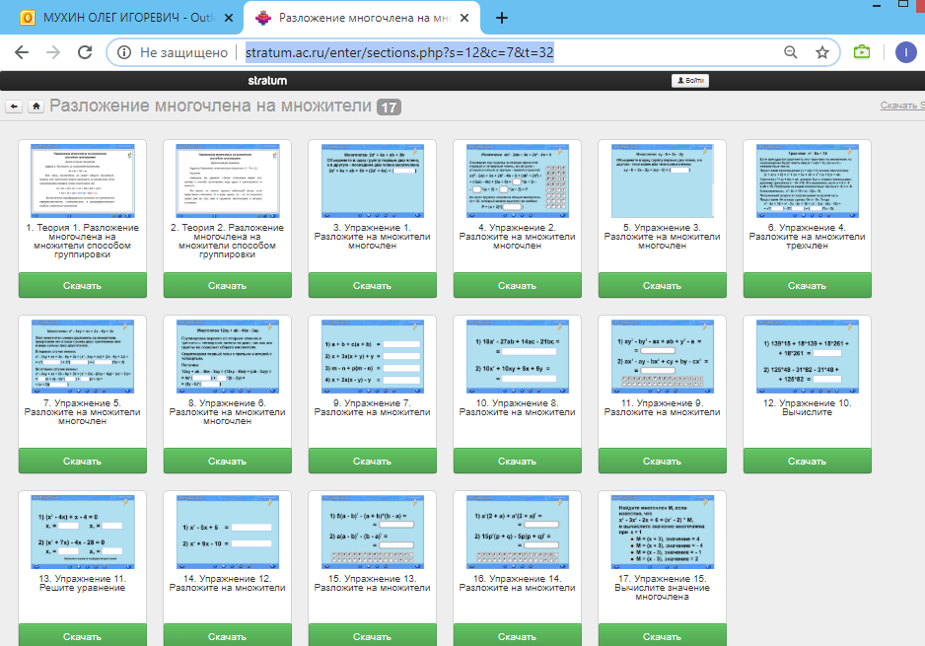

Повторите теорию, прочитав презентации 12.7.32.1-2.
Далее рекомендуем выполнять упражнения по порядку, учитывая постепенный рост усложнения примеров. В данной версии отключена кнопка вариабельности, поэтому рекомендуем выполнять всю серию упражнений раздела для достижения необходимого навыка.

Дополнительно рекомендуем раздел: http://stratum.ac.ru/enter/sections.php?s=12&c=7&t=41
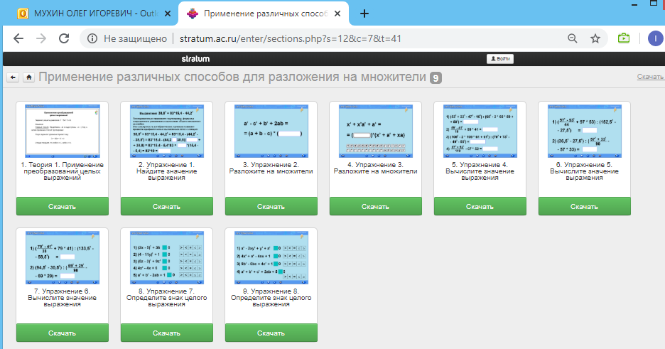

7 класс
Геометрия: Прямоугольный треугольник (свойства, признаки)
Повторите параграф 9 «Треугольник. Виды треугольников»
http://stratum.ac.ru/enter/sections.php?s=3&c=7&t=9
Напомните учащимся зависимости в треугольнике из параграфа 22
http://stratum.ac.ru/enter/sections.php?s=3&c=7&t=22
Параграф 25 - упражнения «Свойства и признаки прямоугольного треугольника»
http://stratum.ac.ru/enter/sections.php?s=3&c=7&t=25

Советуем в целях обобщения дополнительно использовать упражнения из параграфа 27:
http://stratum.ac.ru/enter/sections.php?s=3&c=7&t=27

8 класс
Алгебра: Свойства числовых неравенств, Решение линейных неравенств, Решение квадратных неравенств.
Советуем повторить раздел «Числовые неравенства» (4 упражнения):
http://stratum.ac.ru/enter/sections.php?s=12&c=8&t=23
и перейти к разделу «Свойства числовых неравенств»:
http://stratum.ac.ru/enter/sections.php?s=12&c=8&t=24

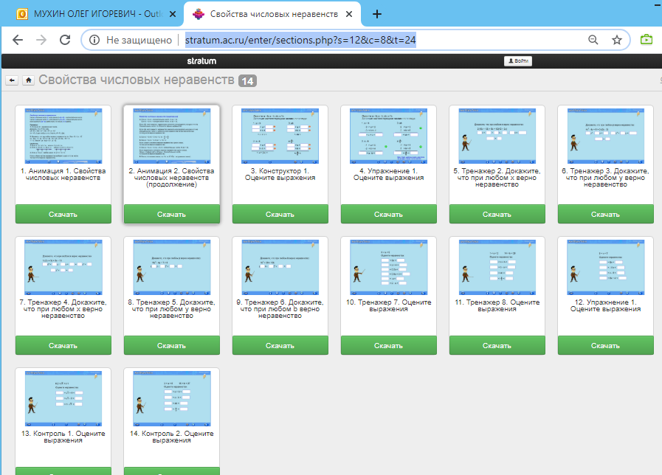

Упражнения 1-2 – краткая теория.
Обратите внимание на упражнения 3-4 этого раздела – модели, позволяющие понять логику числовых неравенств и операций с ними. Играя с моделями, меняя значения правой и левой части, можно научиться вычислять результат действий с ними.
В конце раздела рекомендуем пройти «контроль», самостоятельно решив предложенные примеры.

Сложение и вычитание неравенств: http://stratum.ac.ru/enter/sections.php?s=12&c=8&t=25
Решение линейных неравенств – раздел: http://stratum.ac.ru/enter/sections.php?s=12&c=8&t=27
Развитие темы в разделах: 28-31 (вплоть до неравенств с параметрами) и 20 (квадратичные неравенства).
http://stratum.ac.ru/enter/sections.php?s=12&c=8&t=28
http://stratum.ac.ru/enter/sections.php?s=12&c=8&t=29
http://stratum.ac.ru/enter/sections.php?s=12&c=8&t=30
http://stratum.ac.ru/enter/sections.php?s=12&c=8&t=31
http://stratum.ac.ru/enter/sections.php?s=12&c=8&t=20

8 класс

Геометрия: Окружность, Свойство, признак касательной к окружности, центральные и вписанные углы, Четыре замечательные точки, Вписанные и описанные окружности.

Рекомендуем параграфы: 29-36.
Например, по адресу: http://stratum.ac.ru/enter/sections.php?s=3&c=8&t=30
и аналогичным.

9 класс
Преподаватели сообщают, что годовая программа практически изучена.
Тут дать общие рекомендации одни на всех неправильно. Каждый преподаватель знает, какую тему лучше повторить, кто из детей и что «хуже-лучше» усвоил. Я бы рекомендовал смотреть самим на каталог и выбирать темы по названию под конкретную потребность.
Кроме того, в каталоге идут упражнения от простых к сложным. Если у ребенка не идет сложное, надо убирать амбиции и начинать тренаж с более простых упражнений. Не идет упражнение – начинаем с упражнений в начале параграфа. Не идет параграф – начинаем с более ранних параграфов. Не идет 9 класс – идем делать упражнения из 8 класса.

В принципе это и была концепция нашей «Интеллектуальной школы». Есть автомат (умный авторепетитор), который сам определяет кому и что здесь и сейчас надо учить, с «какой ноты» начинать петь (по характеру допускаемых ошибок). Но карантин ускорил процесс (очень много просьб помочь школам с контентом) – насколько коллекция готова (бета-версия), настолько ее мы и разрешаем использовать. Авторепетитор подключится только после этапа «альфы». Мы работаем ;)

В связи с этим рекомендуем использовать любой блок на повторение, например:

Алгебра
Решение рациональных неравенств, уравнений, решение задач на составление уравнений

Решение текстовых задач с составлением уравнений:
http://stratum.ac.ru/enter/sections.php?s=12&c=9&t=34 (из 9 класса)
http://stratum.ac.ru/enter/sections.php?s=12&c=8&t=18 (из 8 класса)

Решение рациональных уравнений:
http://stratum.ac.ru/enter/sections.php?s=12&c=8&t=17 (из 8 класса)
и параграфы 35-38 из 9 класса.
http://stratum.ac.ru/enter/sections.php?s=12&c=8&t=35
http://stratum.ac.ru/enter/sections.php?s=12&c=8&t=36
http://stratum.ac.ru/enter/sections.php?s=12&c=8&t=37
http://stratum.ac.ru/enter/sections.php?s=12&c=8&t=38

Детям, успешно освоившими стандартную программу, рекомендуем параграф 46.
http://stratum.ac.ru/enter/sections.php?s=12&c=8&t=46

Здесь собраны интерактивные модели, демонстрирующие основные алгебраические понятия, изучаемые в 9 классе. Все модели «живые», управляя их параметрами, можно понять свойства абстрактных алгебраических понятий. Здесь же находятся исследовательские интерактивные задания, показывающие как используется алгебра в различных областях практической жизни. Их использование позволяет провести небольшое исследование и даже написать статью по его результатам (). Модели развивают креативность, гибкость мышления.

Упражнения параграфа 47 http://stratum.ac.ru/enter/sections.php?s=12&c=8&t=47
подобраны по принципу повторения. Здесь собраны все важнейшие навыки и умения, которые должны быть сформированы у учащихся к концу учебного года. Упражнения (35 штук) параграфа 47 позволяют работать в режиме тренажа. Генерация неограниченного числа вариантов позволяет выработать каждый навык при желании обучаемого со 100% гарантией.
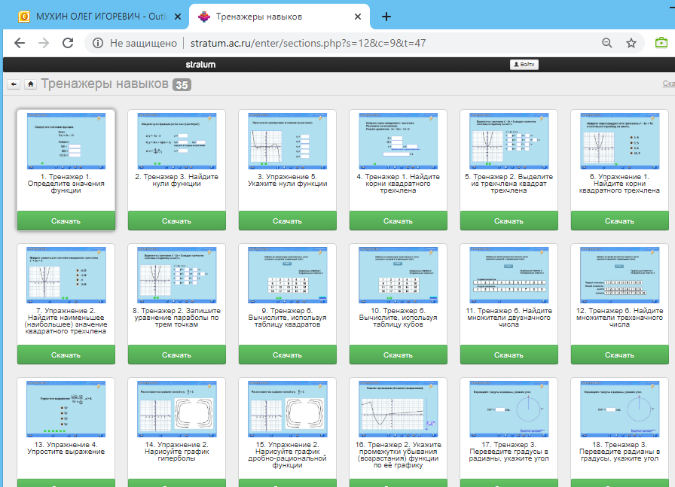

В параграфе 48 те же упражнения стоят в режиме «контроль». Это позволяет в режиме самоконтроля обнаружить пробелы в своих знаниях.
(В ближайшее время будет включена функция оценивания результатов, фиксирующая в электронном журнале результаты обучения в автоматическом режиме).

9 класс
Геометрия
Программа у большинства школ выполнена, поэтому рекомендую повторение. У каждого свое.
Например, темы, связанные с окружностью, находятся в параграфах 26-30 -
http://stratum.ac.ru/enter/sections.php?s=3&c=9&t=30 и аналогичные ссылки.

Можно также использовать параграфы 29-36 из 8 класса, например, по адресу: http://stratum.ac.ru/enter/sections.php?s=3&c=8&t=30 и аналогичным.
Материала очень много, но надо понять, что кому конкретно надо. Жаль, что до карантина мы не собрались вместе и не освоили коллекцию. Сейчас бы было проще в разы!!

10 класс
Алгебра
Понятие производной. Рекомендуем для повторения параграфы 24-27, 30, 33-34, 37:
http://stratum.ac.ru/enter/sections.php?s=12&c=10&t=24 и другие аналогичные ссылки.

Параграфы 40 и 41 рекомендуем для организации закрепления, повторения, обобщения материала.
Параграф 39 http://stratum.ac.ru/enter/sections.php?s=12&c=10&t=39 рекомендуется для учащихся интересующихся математикой. Параграф содержит модели различных абстрактных алгебраических понятий, демонстрируя их свойства. С помощью моделей данного параграфа возможно проведение учащимися собственных исследований.

10 класс
Геометрия
Многогранники
Используйте параграфы 34-35 по ссылке:
http://stratum.ac.ru/enter/sections.php?s=3&c=10&t=34
http://stratum.ac.ru/enter/sections.php?s=3&c=10&t=35

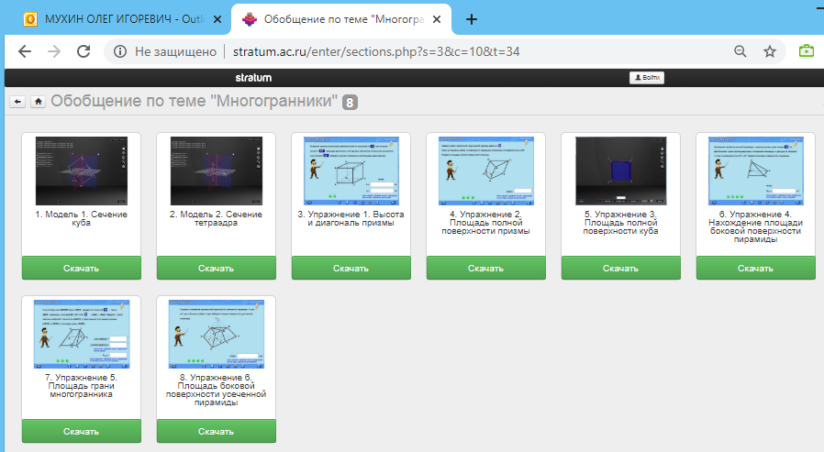

11 класс
Учителя школ сообщают, что годовая программа практически изучена. Сосредотачиваемся на повторении.
Геометрия
На повторение можно взять тему «Многогранники»

Используйте параграфы 27, 28, 29, 33-34 по ссылке:
http://stratum.ac.ru/enter/sections.php?s=3&c=10&t=27
…
http://stratum.ac.ru/enter/sections.php?s=3&c=10&t=34

Русский язык

6 класс
Имя числительное
Используйте параграф 20 в разделе 1. Орфография. Адрес параграфа:
http://stratum.ac.ru/enter/sections.php?s=2&c=5-11&t=1/20
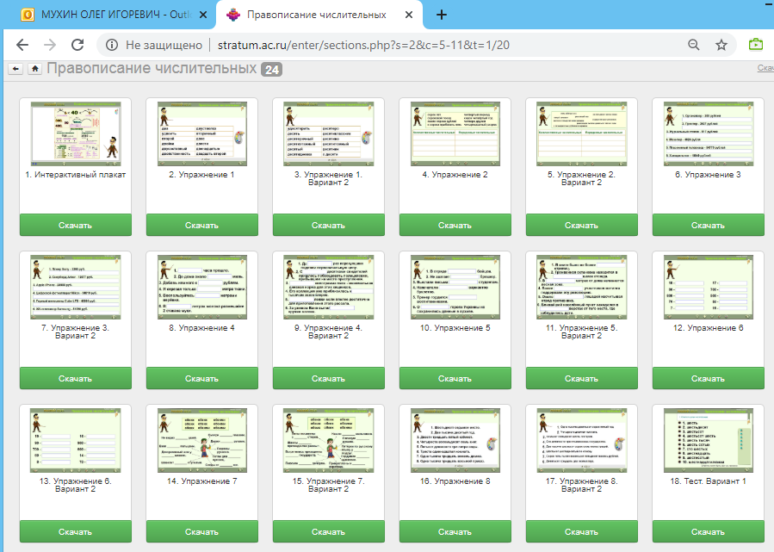
24 упражнения. Начинайте с теории – упражнения 1-2.
Пройдите упражнения по порядку номеров упражнений, постепенно меняя жанры для закрепления навыка.
В конце пройдите тесты для самоконтроля усвоения 18-24.

Типы речи. Описание
http://stratum.ac.ru/enter/sections.php?s=2&c=5-11&t=5/12
http://stratum.ac.ru/enter/sections.php?s=2&c=5-11&t=5/1

Местоимение
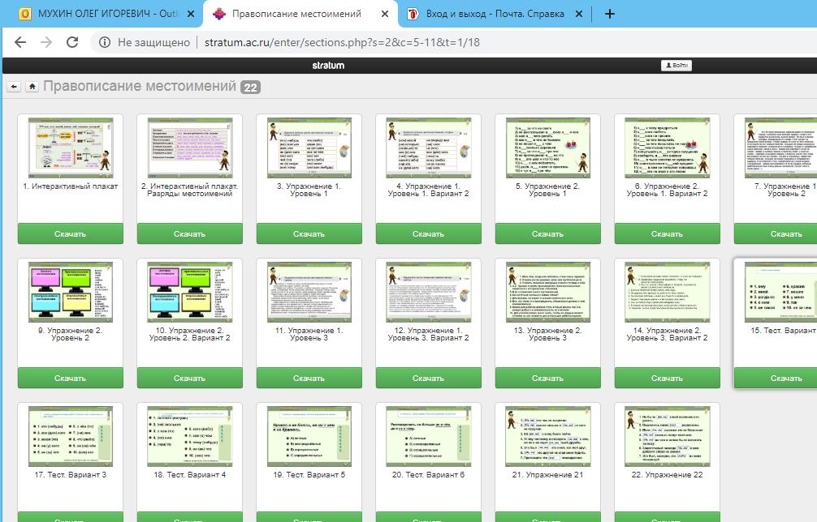
http://stratum.ac.ru/enter/sections.php?s=2&c=5-11&t=1/18
Речь, текст. Соединение в тесте разных типовых фрагментов.
http://stratum.ac.ru/enter/sections.php?s=2&c=5-11&t=5/2

7 класс
Союзы. Частицы. Междометия.
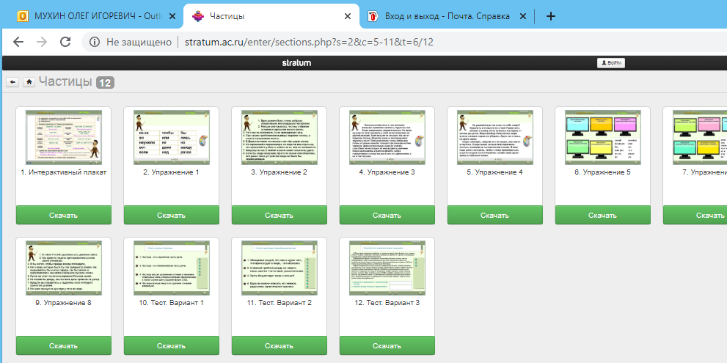
Например, можно рекомендовать параграфы:
http://stratum.ac.ru/enter/sections.php?s=2&c=5-11&t=6/11
http://stratum.ac.ru/enter/sections.php?s=2&c=5-11&t=6/12
http://stratum.ac.ru/enter/sections.php?s=2&c=5-11&t=6/13
и употребление и правописание частиц:
http://stratum.ac.ru/enter/sections.php?s=2&c=5-11&t=1/24
http://stratum.ac.ru/enter/sections.php?s=2&c=5-11&t=1/22
http://stratum.ac.ru/enter/sections.php?s=2&c=5-11&t=1/21

8 класс
Предложения с обращениями, вводными конструкциями, междометиями.
http://stratum.ac.ru/enter/sections.php?s=2&c=5-11&t=2/11
Предложения с обособленными членами.
http://stratum.ac.ru/enter/sections.php?s=2&c=5-11&t=2/18

9 класс.
Бессоюзное сложное предложение.
http://stratum.ac.ru/enter/sections.php?s=2&c=5-11&t=2/12
http://stratum.ac.ru/enter/sections.php?s=2&c=5-11&t=2/13
http://stratum.ac.ru/enter/sections.php?s=2&c=5-11&t=2/14
Сложное предложение с разными видами связи.

